 | Carátula para entrega de prácticas
Facultad de Ingeniería |  | Laboratorio de docencia

Laboratorios de computación
Salas A y B
Profesor: | Juan Alfredo Cruz Carlon
Asignatura: | Fundamentos de Programación
Grupo: | 1107
No de Práctica(s): | 11
Integrante(s):
 | Carrera López Jaqueline
Semestre: | 2018-1
Fecha de entrega: | 17 de Noviembre de 2017
Obervaciones:
CALIFICACIÓN: __________

MATRIZ LINEAL
CODIGO EN C
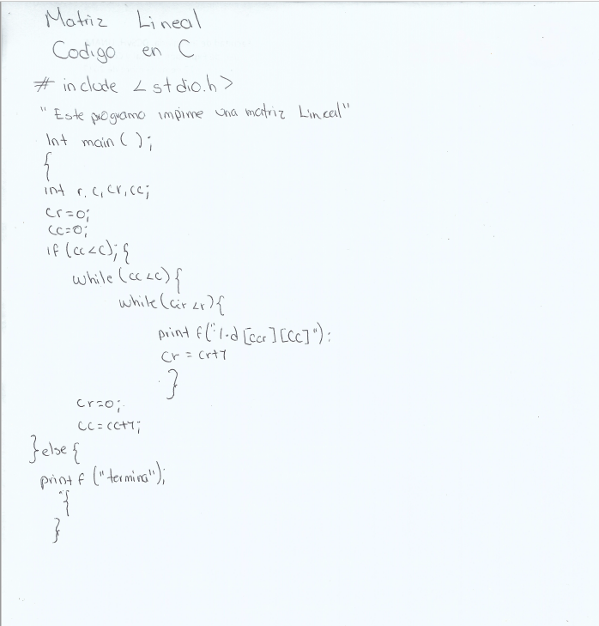

DIAGRAMA DE FLUJO

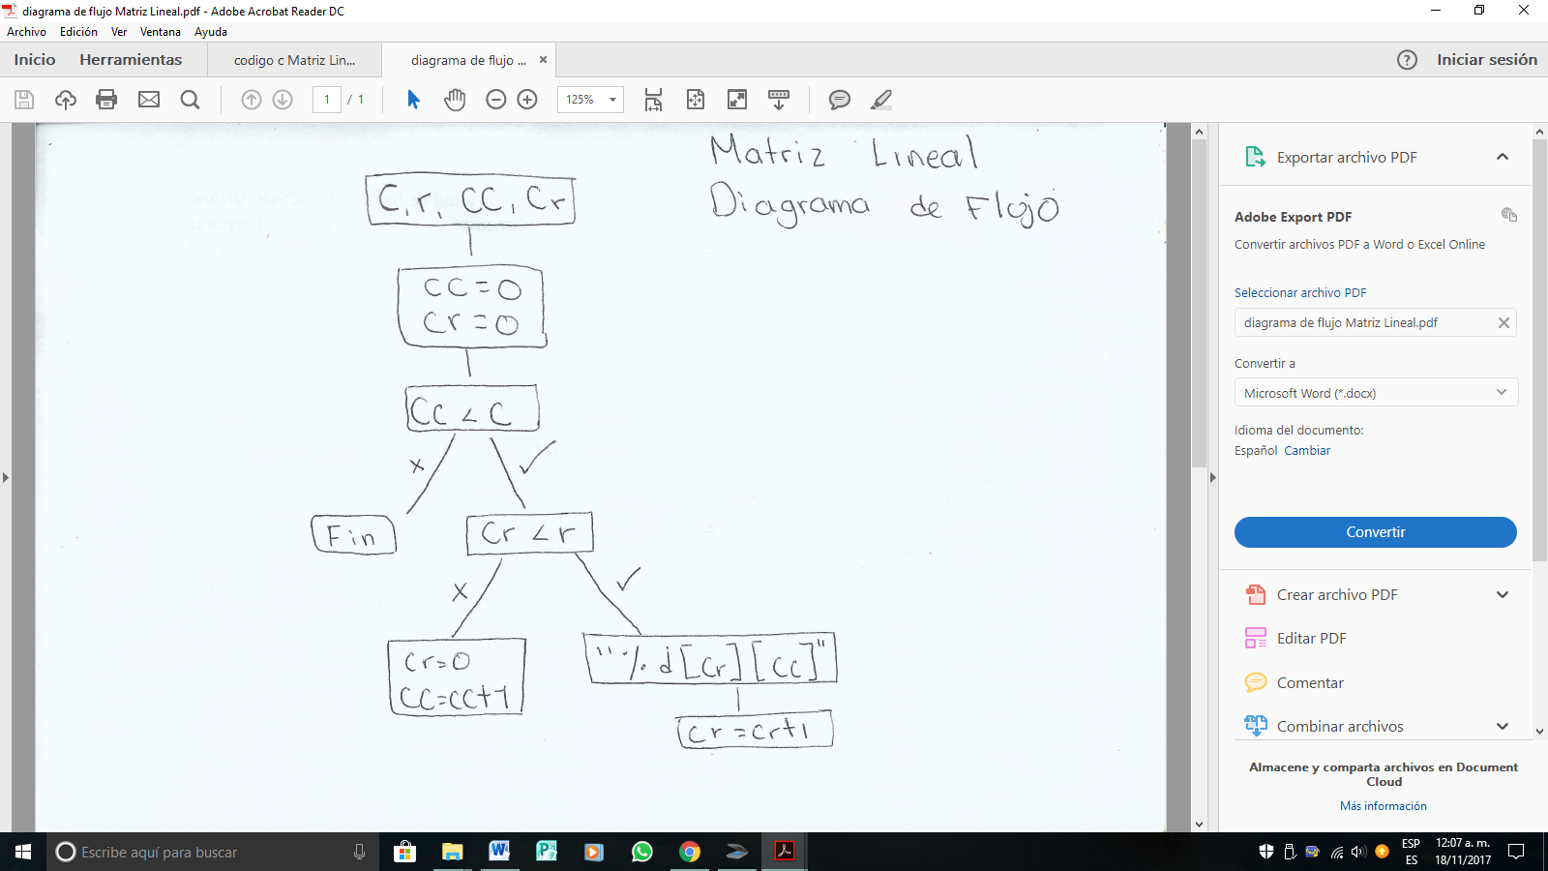

PSEUDOCÒDIGO

